LAPORAN PRAKTIKUM PENGOLAHAN CITRA DIGITAL
16. BINARY MORPHOLOGICAL IMAGE
PROCESSING



Disusun oleh :
Nama : Felix
NPM : 2327250059
Kelas : IF41

PROGRAM STUDI INFORMATIKA
FAKULTAS ILMU KOMPUTER DAN REKAYASA
UNIVERSITAS MULTI DATA PALEMBANG
2024
TUTORIAL : BINARY MORPHOLOGICAL IMAGE
PROCESSING

Goal
The goal of this tutorial is to learn how to implement the basic binary morphological
operations in MATLAB.

Objectives
- Learn how to dilate an image using the imdilate function.
- Learn how to erode an image using the imerode function.

FIGURE 16.1. Example of using top-hat and bottom-hat filtering for contrast improvement: (a) input image; (b) output image.

- Learn how to open an image using the imopen function.
- Learn how to close an image using the imclose function.
- Explore the hit-or-miss transformation using the bwhitmiss function.

Procedure
- Load and display the blobs test image.
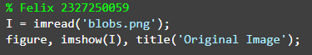
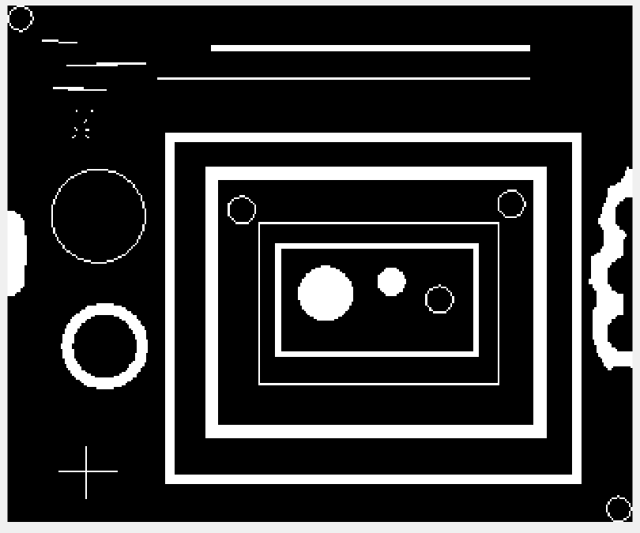

Dilation
- Create a 3×3 structuring element with all coefficients equal to 1.
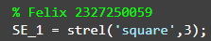

- Perform dilation using the generated SE and display the results.
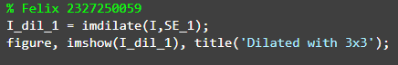
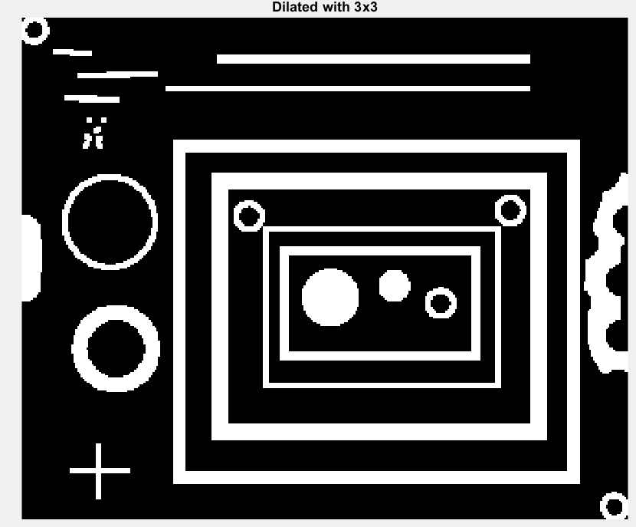

Question 1 What happened when we dilated the image with a square 3×3 SE?
Yang terjadi Ketika kita melebarkan dengan squere 3x3 adalah detail yang memiliki intensitas tinggi maka akan mengalami pelebaran secara baris dan kolom, akan tetapi tetap mejaga size aslinya.

Let us now see what happens when using a SE shape other than a square.

- Create a 1 × 7 SE with all elements equal to 1 and dilate the image.
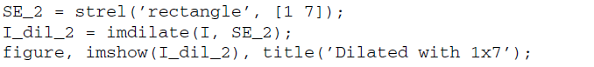
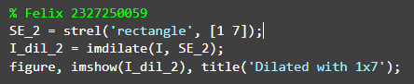
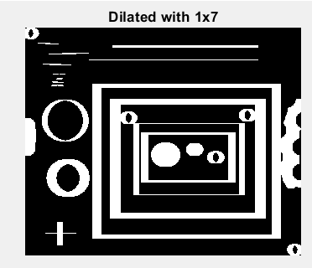

Question 2 What is the difference in results between the dilation using the 3 × 3 SE and the 1 × 7 SE?
Perbedaan menggunakan dilatasi 3x3 dan 1x7 adalah, bedanya ukuran yang memuliki intensitas tinggi, yang dimiliki 3x3 adalah melebar secara merata, sedangkan 1x7 melebar hanya yang baris makanya terlihat aneh ada yang besar dan kecil.

Question 3 How would the results change if we use a 7 × 1 SE? Verify your prediction.
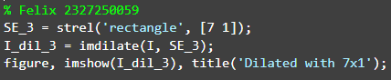
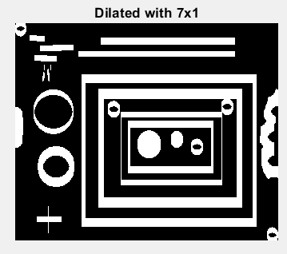
Seperti yang saya harapkan hasil gambarnya di melebar secara kolom.

Question 4 What other SE shapes does the strel function support?
Diamond, disk, octagon, rectangle, squere, line, dll.

Erosion
The procedure for erosion is similar to that for dilation. First, we create a structuring element with the strel function, followed by eroding the image using the imerode function. We will use the same two SEs already created in the previous steps.

- Erode the original image with a 3 × 3 structuring element and display the results.
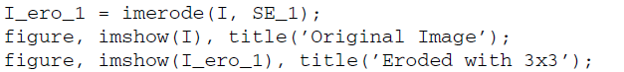
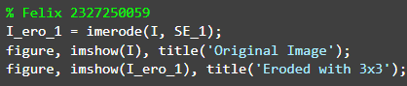
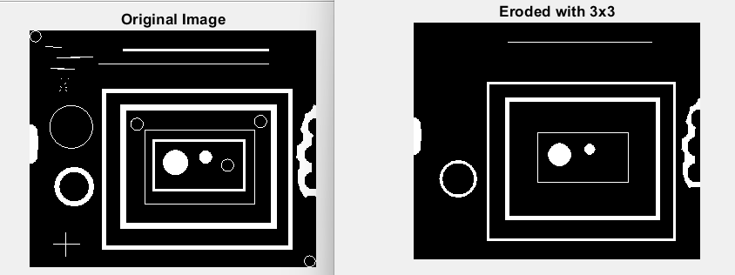

- Erode the original image with a 1 × 7 structuring element.
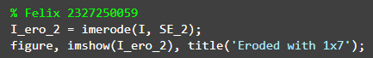
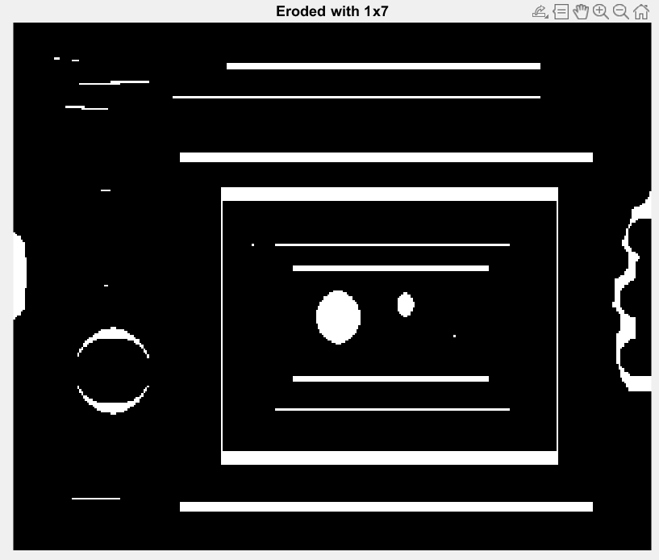

Question 5 What is the effect of eroding the image?
Fungsi dari eroding adalah kebalikan dari imdilate yaitu memperbesar sedangkan eroding memperkecil efeknya, seperti hasil dari gambar ada bebrapa kotak yang hilang akibat squer 1x7.

Question 6 How does the size and shape of the SE affect the results?
Dalam kasus penggunaan SE berbentuk persegi panjang 1x7, objek-objek yang lebih kecil dari ukuran SE atau memiliki lebar kurang dari 7 piksel akan terhapus atau menghilang. Oleh karena itu, tampak bahwa beberapa kotak dalam citra hasil erosi menjadi hilang atau terpotong.

Opening
- Perform morphological opening on the original image using the square 3 × 3 SE created previously.
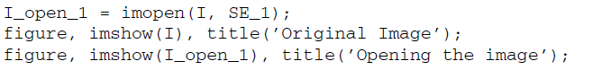
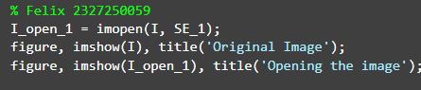
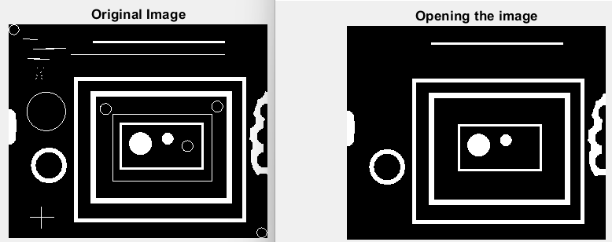

Question 7 What is the overall effect of opening a binary image?
Efek dari opening a binary adalah sama seperti degan eroding yaitu memperkecil secara keseluruhan. Opening ini berbeda karena hanya memperkecil ukuran yang sesuai denga napa yang dimanita pada kasus ini adalah SE_1.

- Compare opening with eroding.
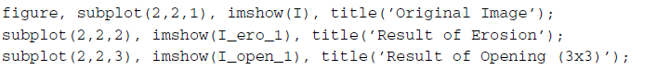
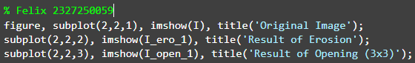
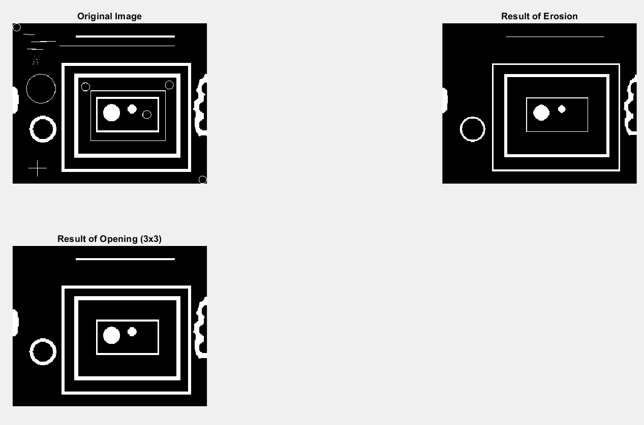

Question 8 How do the results of opening and erosion compare?
Dari hasil yang di dapat bahwa opening mengurangi hanya yang di ingin kan saja dan tetap mempertahankan detail yang lain.
Sedangkan erosion mengurangi secara keseluruhan.

- Open the image with a 1 × 7 SE.
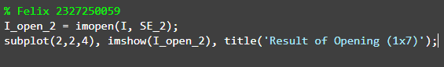
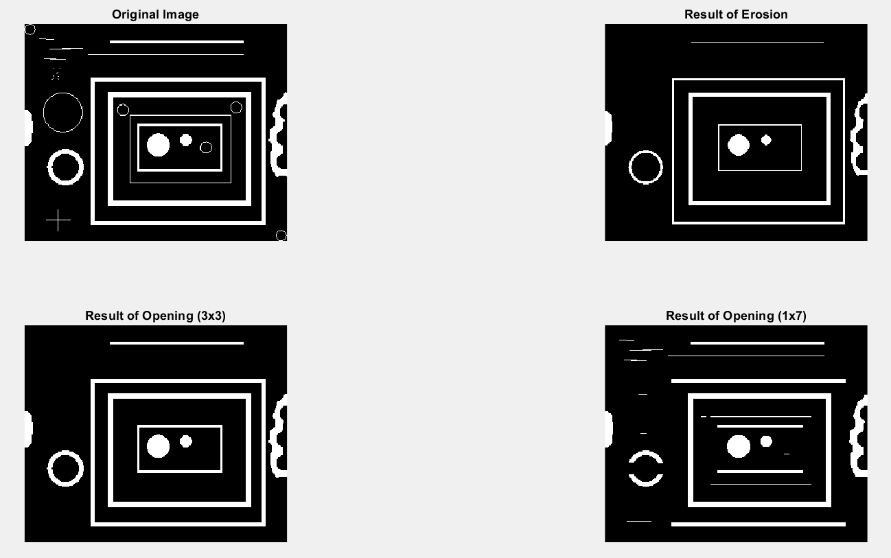

Question 9 How does the shape of the SE affect the result of opening?
Efeknya yaitu opening menghilangkan kotak yang memiliki 7 piksel secara baris atau horizontal dan menghilangkan kodetak yang memiliki 1 piksel secara kolom atau vertical.

Closing
- Create a square 5 × 5 SE and perform morphological closing on the image.
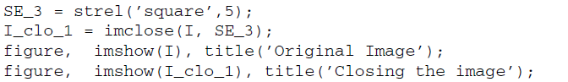
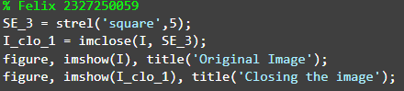
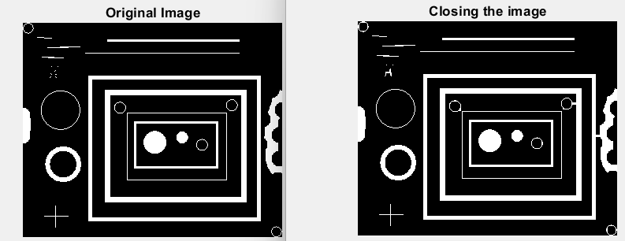

Question 10 What was the overall effect of closing this image?
Effect dari closing adalah mengisi lubang-lubang kecil di dalam objek putih dan menghubungkan objek-objek yang berdekatan. Pada gambar ini, hasil dari operasi closing menyebabkan objek menjadi tampak lebih penuh dan sambung, terutama pada bagian-bagian yang sebelumnya terpisah oleh celah sempit.

- Compare closing with dilation.
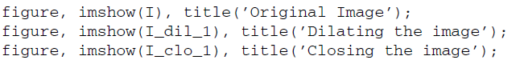
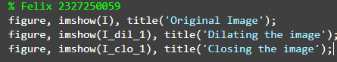
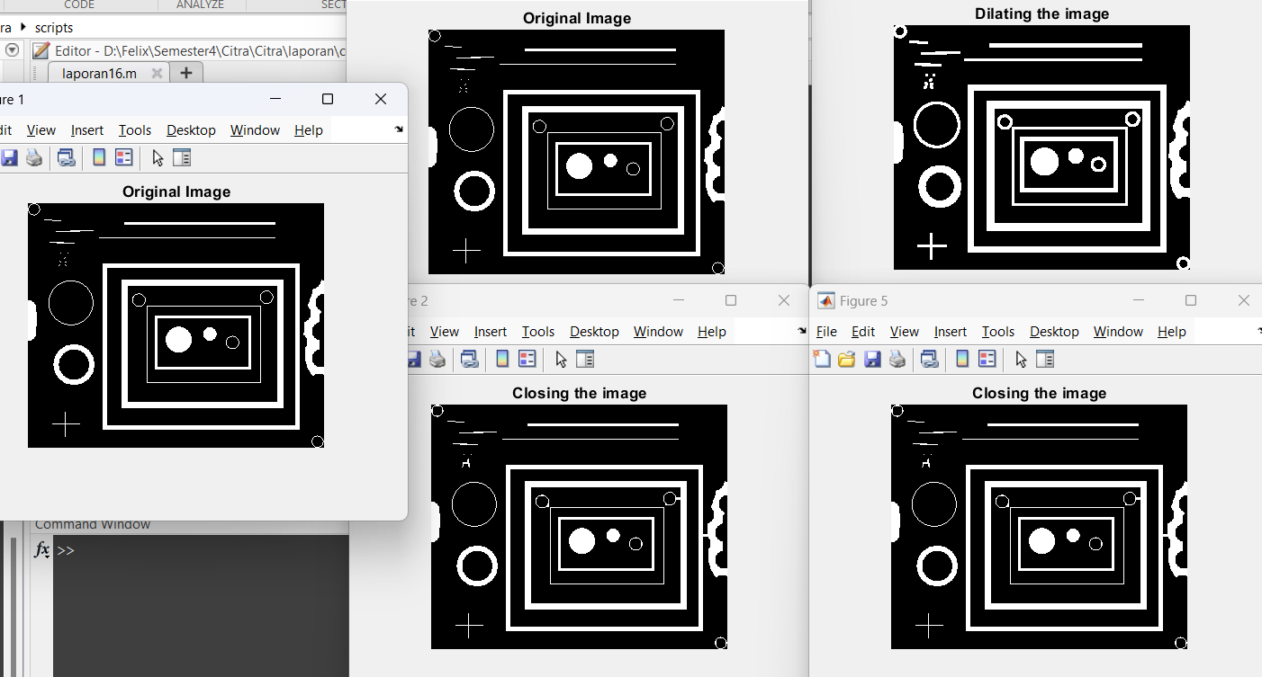

Question 11 How does closing differ from dilation?
Dilation akan memperbesar dan menggabungkan objek. Sedangkan
Closing juga menutup celah dan mengisi lubang, tetapi hasilnya lebih bersih karena bentuk objek dikembalikan lebih mendekati aslinya melalui proses erosi setelah dilasi.

Hit-or-Miss Transformation
The HoM transformation is implemented through the bwhitmiss function, which takes three variables: an image and two structuring elements. Technically, the operation will keep pixels whose neighbors match the first structuring element, and will also keep any pixels whose neighbors do not match the second structuring element. This justifies the name of the operations: a hit for the first structuring element or a miss for the second structuring element.

Normally we would use strel to generate the structuring element; but in this case, we are not simply generating a matrix of 1s. Therefore, we will define the structuring elements manually.

- Close any open windows.
- Define the two structuring elements.
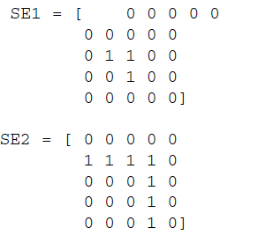
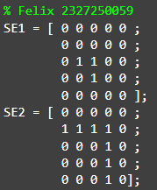

- Apply the HoM operation on the original image.
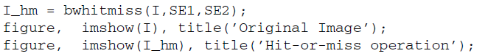
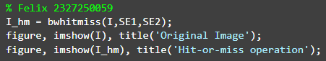
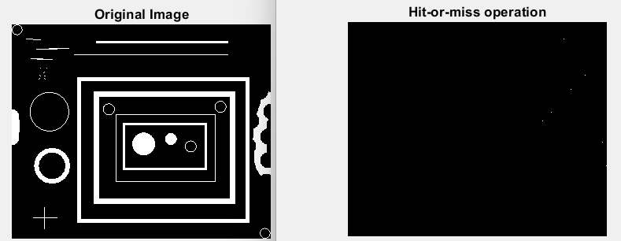

Question 12 What was the result of applying the HoM operation to the image
with the given structuring elements?
Hasil dari penerapan operasi Hit-or-Miss (bwhitmiss) adalah sebuah citra biner yang menandai letak pola tertentu yang dicari sesuai dengan elemen struktur SE1 (foreground) dan SE2 (background). Jika pola ditemukan, akan muncul titik-titik putih pada lokasi tersebut; jika tidak ditemukan, hasilnya akan tetap hitam. Operasi ini sering digunakan untuk pencocokan bentuk dalam analisis citra biner.

Question 13 How could we define the structuring elements so that the bottom left corner pixels of objects are shown in the result?

The bwhitmiss function offers a shortcut for creating structuring elements like the one above. Because the two structuring elements above do not have any values in common, we can actually use one array to represent both structuring elements.

In the array in Figure 13.19, 1 refers to ones in the first structuring element, −1 refers to ones in the second structuring element, and all 0s are ignored. This array is called an interval.
- Define an equivalent interval to that of the two structuring elements previously defined.
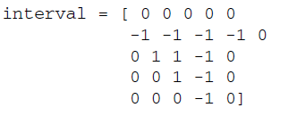
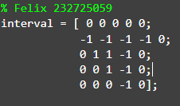

FIGURE 16.2 Combining two structuring elements into one for the HoM transformation.

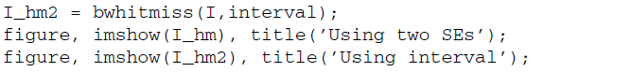
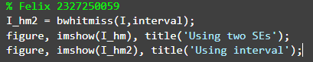
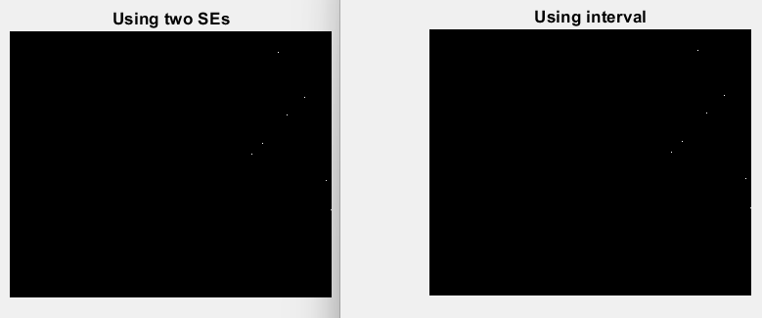

Question 14 Will this technique work if the two structuring elements have elements in common? Explain.
Operasi Hit-or-Miss adalah teknik pencocokan bentuk yang sangat bergantung pada ketepatan bentuk SE1 dan SE2.
Jika kedua elemen ini sama, maka tidak ada posisi dalam citra biner yang dapat memenuhi dua kondisi sekaligus secara bersamaan, sehingga hasilnya akan gagal.

